Biểu diễn đồ thị bằng danh sách cạnh
Trong trường hợp đồ thị thưa (đồ thị có số cạnh m ≤ 6n), người ta thường biểu diễn đồ thị dưới dạng danh sách cạnh.
Trong phép biểu diễn này, chúng ta sẽ lưu trữ danh sách tất cả các cạnh (cung) của đồ thị vô hướng (có hướng). Sử dụng một mảng dau[m] để lưu trữ điểm bắt đầu và mảng cuoi[m] để lưu trữ điểm cuối của cạnh

1. Biểu diễn đồ thị vô hướng
Chú ý : đồ thị vô hướng không xét đến thứ tự các đỉnh tức cạnh (u,v) và cạnh (v,u) là một, ghi đỉnh (u,v) rồi thì không cần ghi (v,u) nữa
Ta liệt kê các cạnh theo thứ tự tăng dần đỉnh đầu mỗi cạnh
Ví dụ
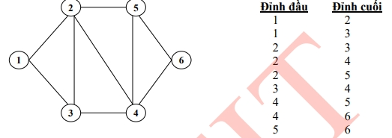
// dễ thấy có (1,2) nhưng không có (2,1)

Tính chất
- Đỉnh đầu nhỏ hơn đỉnh cuối mỗi cạnh
- Số đỉnh có giá trị u thuộc cả vế phải và vế trái của danh sách cạnh là bậc của đỉnh u

2. Biểu diễn đồ thị có hướng
Chú ý : đồ thị vô hướng có xét đến thứ tự các đỉnh (tức cạnh (u,v) khác với cạnh (v,u) )
Khi biểu diễn đồ thị có hướng, ta phải chú ý đến thứ tự các cạnh
Ví dụ
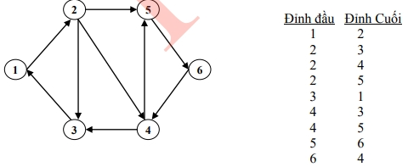

Tính chất
- Đỉnh đầu không nhất thiết phải nhỏ hơn đỉnh cuối mỗi cạnh
- Số đỉnh có giá trị u thuộc cả vế đỉnh đầu các cạnh là bán bậc ra deg+ (u)
- Số đỉnh có giá trị u thuộc cả vế đỉnh cuối các cạnh là bán bậc vào deg- (u)
// đỉnh đầu : bậc ra, đỉnh cuối : bậc vào

3. Biểu diễn đồ thị có trọng số
Ta bổ sung thêm cột trọng số
Ví dụ
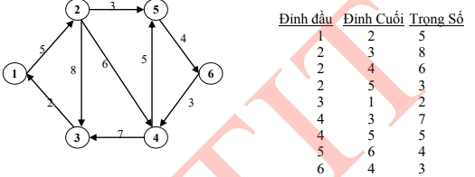
Trường hợp đa đồ thị ta cũng bổ sung thêm một cột ghi số cạnh

4. Cấu trúc dữ liệu biểu diễn danh sách cạnh
Sử dụng mảng struct
struct canh{
int dau;
int cuoi;
int trongso;
}
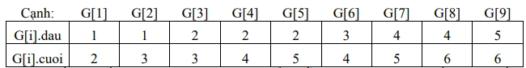

Sử dụng danh sách liên kết

